1.14新龙中一班今日动态
一、来园情况
今天能准时入园的小朋友是：赵翊帆、陆钦瀚、韩凯风、罗恩哲、吕秦川、刘然诺、高翊桐、周佳毅、吴 律、曹李安、李依恬、楚慕凡、许米诺、黄馨宁、仇思诺、万佳妮、高依诺、赵诺一、蔡书歆、李雨佳、赵伊凡小朋友们进入教室都能主动和老师打招呼，很有礼貌哦！

二、区域活动
今天能积极参加区域游戏的小朋友是：赵翊帆、陆钦瀚、韩凯风、罗恩哲、吕秦川、刘然诺、高翊桐、周佳毅、吴 律、曹李安、李依恬、楚慕凡、许米诺、黄馨宁、仇思诺、万佳妮、高依诺、赵诺一、蔡书歆、李雨佳、赵伊凡孩子们在各自的区域里能认真思考，并不断调整。

- 户外活动
今天我们在皮球区开展户外活动，刘然诺、高翊桐、周佳毅、吴 律、曹李安、李依恬、楚慕凡、许米诺、黄馨宁、仇思诺、万佳妮、高依诺、赵诺一、蔡书歆、李雨佳、赵伊凡能积极参加户外活动，赵翊帆、陆钦瀚、韩凯风、罗恩哲、吕秦川、许米诺、黄馨宁、仇思诺、万佳妮、高依诺、赵诺一、蔡书歆、李雨佳、赵伊凡能两人合作玩小车，并轮流游戏。
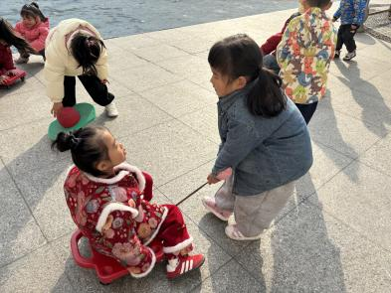 | 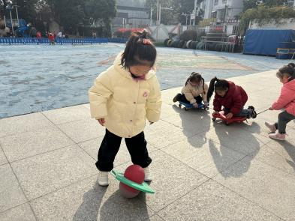 | 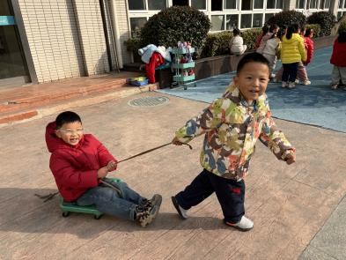
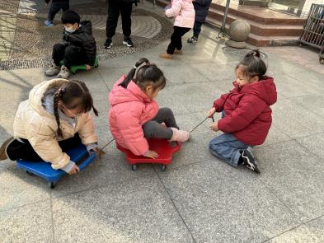 | 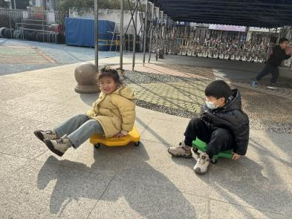 | 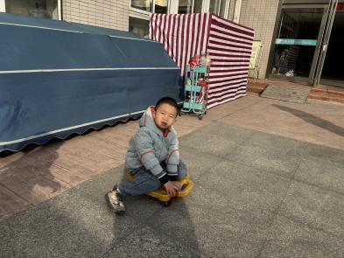
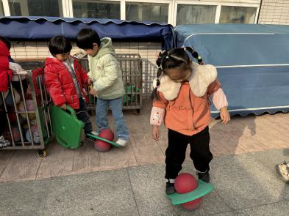 | 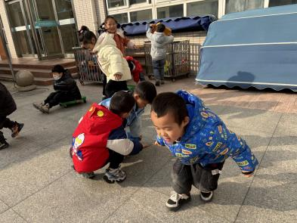 | 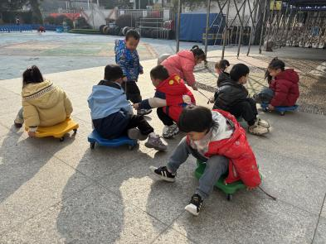

四、集体活动《综合：快乐过寒假》
一个月的寒假生活对于孩子们来说并不陌生。孩子们在这个假期里会经历许多有意义的事情，如长大一岁了、走亲访友、旅游等，其中还要经历我国的传统节日——春节。但由于假期长，孩子的生活各不相同，有的孩子独自在家也存在着安全隐患，如何合理安排假期，在假期中注意安全也是孩子们所要思考的问题。本节活动在引导孩子们在交流讨论的基础上，学习安排自己的假期，进一步了解假期需要注意的安全问题，萌发幼儿们对寒假的期待之情。
我班大部分孩子有过寒假的经历，基本知道寒假应该怎么过，但孩子的这些活动都是在家长安排下完成的，没有自主计划安排过如何过寒假，因此让孩子策划过快乐、安全、有意义的寒假比较有必要。
在活动中赵翊帆、陆钦瀚、韩凯风、罗恩哲、吕秦川、刘然诺、高翊桐、周佳毅、吴 律、曹李安、李依恬、楚慕凡、许米诺能知道寒假快到了，萌发要度过一个快乐、充实而有意义的假期的美好情感。赵翊帆、陆钦瀚、韩凯风、黄馨宁、仇思诺、万佳妮、高依诺、赵诺一、蔡书歆、李雨佳、赵伊凡能在活动中尝试安排假期生活，学习按计划做事，并逐步养成好习惯。
五、请你关注
各位家长，近期流感流行，大家多关注孩子的身体状况哦！

